Chapter 1

1. What are images and digital images?
Ảnh số có thể được định nghĩa là một hàm hai chiều, f(x, y), trong đó x và y là các tọa độ không gian (mặt phẳng), và biên độ của f tại bất kỳ cặp tọa độ (x, y) nào được gọi là cường độ hoặc mức xám của ảnh tại điểm đó. Khi x, y và các giá trị cường độ của f đều là các đại lượng hữu hạn, rời rạc.
Pixel là một phần tử của ảnh số tại tọa độ (x, y) với một mức xám hoặc màu sắc nhất định.
Kích thước và khoảng cách giữa các pixel được chọn sao cho phù hợp để mắt người có thể cảm nhận được tính liên tục không gian và mức xám (hoặc màu sắc) của ảnh số gần với ảnh thực.
Mỗi phần tử trong ma trận được gọi là một phần tử của ảnh.

Grayscale
Kết quả của việc ánh xạ một giá trị độ sáng của pixel thành một số nguyên dương. Thông thường, nó được định nghĩa trong phạm vi [0, 255], tùy thuộc vào giá trị được biểu diễn bởi mỗi pixel.
Giá trị mức xám: 16, 32, 64, 128, 256 (256 mức là phổ biến nhất).

Basic Color system
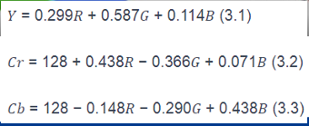
Đây là các công thức chuyển đổi từ không gian màu RGB sang không gian màu YCbCr.
- Y: Thành phần độ sáng (luminance), thể hiện độ sáng của hình ảnh.
- Cb, Cr: Hai thành phần màu (chrominance), biểu diễn sự khác biệt màu xanh lam (Cb) và màu đỏ (Cr) so với độ sáng Y.
Ứng dụng của YcbCr
- Được sử dụng trong nén ảnh, đặc biệt là JPEG.
- Phổ biến trong truyền hình kỹ thuật số và video (MPEG, H.264).
- Giúp giảm kích thước dữ liệu bằng cách giảm độ phân giải của thành phần màu (Cb, Cr) mà không ảnh hưởng nhiều đến chất lượng hình ảnh.

XYZ
Không gian màu XYZ được xác định bằng một phép biến đổi tuyến tính từ không gian màu RGB sao cho tất cả các màu trong phổ nhìn thấy được nằm trong tam giác XYZ.
Ưu điểm và Nhược điểm:
- Ưu điểm: Có thể biểu diễn các màu nằm ngoài tam giác RGB với độ bão hòa 100%.
- Nhược điểm: Các điểm nằm ngoài đường cong không phải là màu thực (nằm ngoài phổ nhìn thấy).
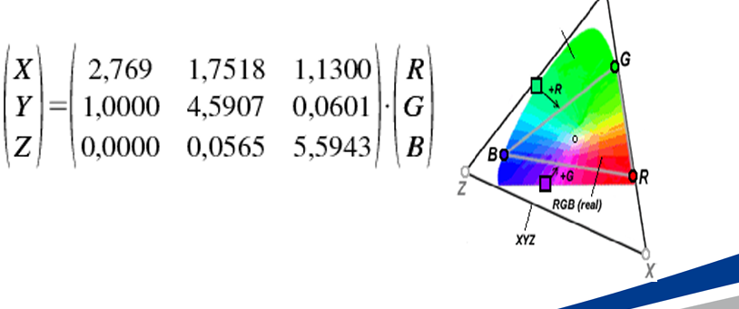

HSV
Hệ tọa độ màu được xây dựng dựa trên ba đại lượng chính của ánh sáng:
- Hue (Sắc độ): Đại diện cho sắc thái của màu (đỏ, vàng, cam, v.v.).
- Saturation (Độ bão hòa): Thể hiện cường độ của màu sắc (đỏ đậm, đỏ nhạt, v.v.).
- Value (Độ sáng): Biểu thị độ mạnh của nguồn sáng.
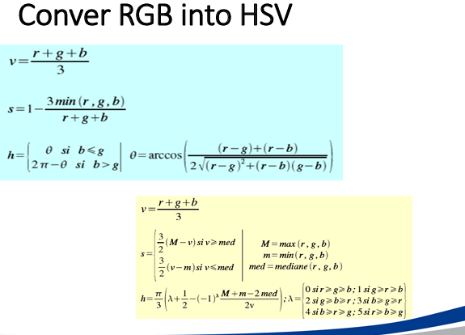

Color depth
Độ sâu màu là một chỉ số đo khả năng biểu diễn các màu khác nhau của một pixel trong ảnh số.
- Đơn vị đo lường: Số bit cần thiết để mã hóa màu của một pixel.
Phân loại:
- Ảnh nhị phân (Binary Image - 1 bit/pixel):
  - Chỉ có hai màu: đen và trắng.
- Ảnh mức xám (Grayscale Image - 8 bit/pixel):
  - Có 256 sắc thái xám, từ đen đến trắng.
- Ảnh màu (Color Image - 24 hoặc 32 bit/pixel):
  - 24 bit/pixel:
    - Mỗi pixel được tạo thành từ 3 màu cơ bản (Đỏ - Red, Xanh lá - Green, Xanh dương - Blue).
    - Mỗi màu sử dụng 8 bit, cho phép biểu diễn 16.777.216 màu khác nhau (2⁸ × 2⁸ × 2⁸).
  - 32 bit/pixel:
    - Giống với 24 bit nhưng có thêm 8 bit bổ sung để biểu diễn độ trong suốt (Transparency).
    - Thường được sử dụng trong đồ họa máy tính và hiệu ứng hình ảnh.

Image resolution
Độ phân giải ảnh (Image Resolution)
- Được định nghĩa là số lượng pixel trong một vùng nhất định của ảnh.
- Nói cách khác, độ phân giải thể hiện mức độ chi tiết của ảnh.
Đơn vị đo lường:
- Số pixel theo chiều ngang nhân số pixel theo chiều dọc.
- Ví dụ: 1920 × 1080 pixels (Full HD).
Ví dụ minh họa:
- Độ phân giải 4K thường là 3840 × 2160 pixels, nghĩa là ảnh có 3840 pixel theo chiều ngang và 2160 pixel theo chiều dọc.
Ảnh hưởng của độ phân giải đến chất lượng ảnh:
- Độ sắc nét (Sharpness):
  - Độ phân giải càng cao, ảnh càng sắc nét và chi tiết hơn.
- Kích thước hiển thị của ảnh:
  - Với cùng một độ phân giải, nếu ảnh được hiển thị trên màn hình lớn hơn, nó sẽ trông kém sắc nét hơn so với trên màn hình nhỏ hơn.
- Kích thước tệp (File size):
  - Ảnh có độ phân giải cao thường có kích thước tệp lớn hơn.

Image Classification
1.4.1. Ảnh nhị phân Mỗi pixel chỉ nhận giá trị đen hoặc trắng. Bởi vì mỗi pixel chỉ nhận một trong hai giá trị có thể, chỉ cần một bit để biểu diễn cho mỗi pixel. Vì vậy, các ảnh này rất hiệu quả về khía cạnh lưu trữ. Ví dụ về ảnh nhị phân được mô tả trong hình 1.3. Trong ảnh này, chúng ta chỉ có hai màu: màu trắng cho cạnh và màu đen cho nền. Xem hình 1.3 dưới đây. Hình 1. 3 Ảnh nhị phân
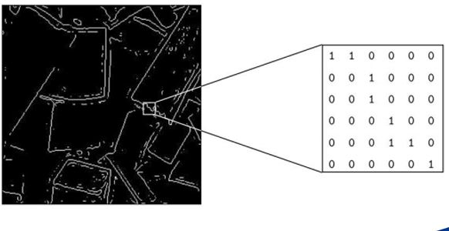
1.4.2. Ảnh xám Mỗi pixel là một sắc thái xám, thông thường mang giá trị từ 0 (màu đen) cho đến 255 (màu trắng). Dải này có nghĩa là mỗi pixel có thể được biểu diễn bằng 8 bit, hay chính xác là một byte. Đây là dải rất phổ biến trong xử lý ảnh. Các dải mức xám khác cũng được sử dụng nhưng nói chung thường là lũy thừa của 2. Thực tế, 256 mức xám khác nhau là đủ để nhận dạng hầu hết các đối tượng. Một ví dụ về ảnh xám được mô tả trong hình 1.4 dưới đây. Hình 1. 4 Ảnh xám 1.4.3
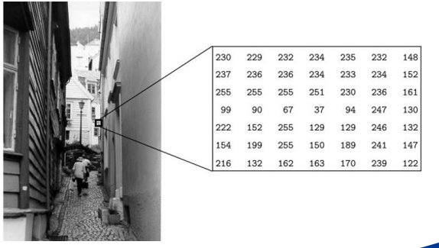.

Ảnh màu Mỗi pixel có một màu cụ thể, mỗi màu được mô tả bởi lượng màu đỏ, xanh lá cây và xanh da trời trong nó. Nếu mỗi thành phần màu này có dải giá trị từ 0 đến 255, sẽ có tổng cộng 2553 = 16.777.216 màu khác nhau trong bức ảnh. Đây là số lượng màu đủ cho bất kỳ bức ảnh nào. Bởi vì tổng số lượng bit yêu cầu cho mỗi pixel là 24 bit nên những bức ảnh này thường được gọi là ảnh màu 24 bit. Ảnh này thường được coi là gồm ba ma trận biểu diễn ba giá trị đỏ, xanh lá cây và xanh da trời cho mỗi pixel. Điều này có nghĩa là mỗi pixel tương ứng với ba giá trị. Ví dụ về ảnh màu được mô tả trong hình 1.5.
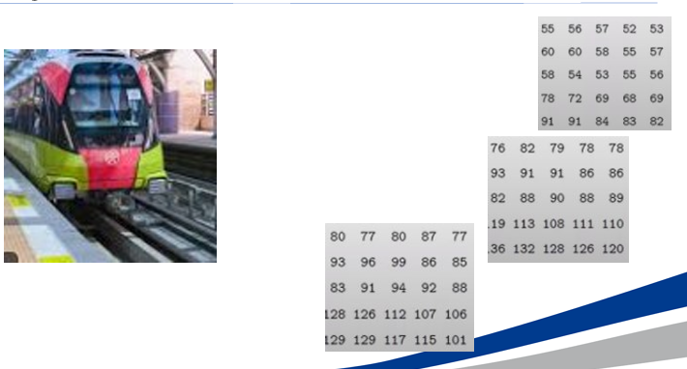

Image processing
Xử lý ảnh là một lĩnh vực trong khoa học máy tính và kỹ thuật, liên quan đến việc thao tác và phân tích ảnh số bằng các thuật toán và kỹ thuật để cải thiện hoặc trích xuất thông tin từ ảnh.
Xử lý ảnh số (Digital Image Processing) có hai mục tiêu chính:
- Nâng cao thông tin ảnh để cải thiện khả năng nhận diện của con người.
  - Ví dụ: Cải thiện độ sáng, độ tương phản, lọc nhiễu, làm nét ảnh.
- Xử lý dữ liệu ảnh để lưu trữ, truyền tải và hiển thị trên máy tính.
  - Ví dụ: Nén ảnh để giảm kích thước tệp, truyền ảnh qua mạng, hiển thị ảnh trên màn hình.

Application
- Y tế: o Kiểm tra và giải thích các hình ảnh thu được từ chụp X quang, MRI hoặc CA. o Phân tích các hình ảnh tế bào, của các kiểu hình nhiễm sắc thể Nông nghiệp 18 o Quan sát về mặt đất / vệ tinh, ví dụ để xác định có bao nhiêu đất đang được sử dụng cho các mục đích khác nhau, hoặc để điều tra sự phù hợp của các khu vực khác nhau đối với các loại cây trồng khác nhau. o Kiểm tra trái cây và rau quả - phân biệt sản phẩm tươi ngon và sản phẩm cũ - - Công nghiệp o Kiểm tra tự động các hạng mục trên dây chuyền sản xuất, o Kiểm tra mẫu giấy Thi hành luật o Phân tích vân tay o Làm sắc nét các ảnh chụp tốc độ.

Basic steps of an image processing system
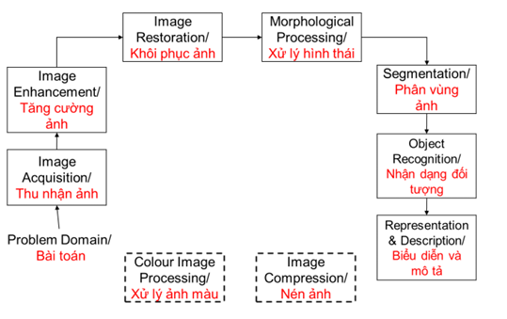

Thu nhận ảnh là quá trình đầu tiên trong Hình 1.6. Một số giới thiệu trong phần 1.2, 1.3 và 1.4 cho thấy một số gợi ý về nguồn gốc của ảnh số cũng như một số khái niệm ảnh số cơ bản được sử dụng xuyên suốt bài giảng này. Chú ý rằng thu nhận có thể đơn giản coi là ảnh đã ở dạng số. Nói chung, giai đoạn thu nhận ảnh bao gồm quá trình tiền xử lý, ví dụ như căn chỉnh (scaling).
Tăng cường ảnh là một trong số các giai đoạn xuất hiện nhiều nhất và đơn giản nhất của quá trình xử lý ảnh số. Về cơ bản, ý tưởng đằng sau các kỹ thuật tăng cường ảnh là đưa ra các chi tiết bị che khuất, hoặc đơn giản là làm nổi bật các đặc tính nào đó cần quan tâm trong bức ảnh. Một ví dụ quen thuộc của tăng cường ảnh là khi tăng độ tương phản của bức ảnh. Điều quan trọng cần phải ghi nhớ là tăng cường ảnh là lĩnh vực mang tính chủ quan của xử lý ảnh.
Khôi phục ảnh là giai đoạn cũng để giải quyết vấn đề cải thiện vẻ ngoài bức ảnh. Tuy nhiên, không giống như tăng cường ảnh mang tính chất chủ quan, khôi phục ảnh có tính chủ đích ở khía cạnh là các kỹ thuật khôi phục thường được dựa trên các mô hình toán học hoặc mô hình xác suất về sự xuống cấp của bức ảnh. Ngược lại, tăng cường ảnh có kết quả “tốt” cần dựa trên quan sát chủ quan của con người.
Xử lý ảnh màu là một giai đoạn rất quan trọng vì nhu cầu sử dụng ảnh số trên mạng ngày càng tăng đáng kể. Các nội dung trong xử lý ảnh màu bao gồm các khái niệm cơ bản về các mô hình màu và xử lý màu cơ bản trong miền số. Màu cũng được sử dụng như là cơ sở để trích xuất các đặc trưng cần quan tâm trong một bức ảnh.
Nén ảnh, như tên gọi đã nhấn mạnh, là các kỹ thuật để giảm dung lượng cần để lưu trữ một bức ảnh hoặc băng thông cần để truyền một bức ảnh. Mặc dù công nghệ lưu trữ đã có các cải tiến đáng kể trong thập kỷ trước nhưng dung lượng truyền dẫn vẫn gặp nhiều trở ngại. Điều này đặc biệt đúng khi sử dụng mạng Internet. Nén ảnh rất quen thuộc với hầu hết người sử dụng máy tính ở định dạng đuôi mở rộng của ảnh, ví dụ đuôi jpg được sử dụng trong chuẩn nén ảnh JPEG.
Xử lý hình thái làm việc với các công cụ dùng để tách các thành phần ảnh và rất hữu ích trong việc biểu diễn và mô tả hình dạng.
Phân đoạn ảnh thực hiện phân chia một bức ảnh thành các phần hoặc đối tượng thành phần Nói chung, phân đoạn ảnh là một trong các nhiệm vụ khó khăn nhất của xử lý ảnh số. Qúa trình phân đoạn tốt có thể giúp cho việc giải quyết thành công các bài toán yêu cầu nhận dạng các đối tượng một cách độc lập. Ngược lại, các thuật toán phân đoạn kém sẽ luôn dẫn đến các kết quả cuối cùng kém. Nói chung, phân đoạn càng chính xác, nhận dạng sẽ có có khả năng thành công cao hơn.
Biểu diễn và mô tả luôn luôn là giai đoạn sau của phân đoạn ảnh. Thông thường đó là dữ liệu pixel thô, tạo thành đường biên của một vùng (ví dụ tập các pixel chia tách vùng này với vùng khác) hoặc tất cả các điểm trong bản thân vùng đó. Trong cả hai trường hợp, việc chuyển đổi dữ liệu sang một dạng phù hợp với xử lý máy tính là hết sức cần thiết. Quyết định đầu tiên cần phải đưa ra là dữ liệu cần phải được biểu diễn dưới dạng đường biên hay một vùng hoàn chỉnh. Biểu diễn đường biên sẽ phù hợp khi tập trung vào các đặc tính hình dạng bên ngoài, ví dụ như các góc và các hình dạng uốn. Biểu diễn theo vùng sẽ phù hợp khi tập trung vào các thuộc tính bên trong như kết cấu hay hình dạng xương. Trong một số ứng dụng, các cách biểu diễn này bổ sung cho nhau. Chọn cách biểu diễn chỉ là một phần của giải pháp chuyển đổi dữ liệu thô thành dạng phù hợp cho xử lý máy tính sau đó. Phương pháp cũng phải được quy định để mô tả dữ liệu sao cho làm nổi bật các đặc trưng cần quan tâm. Mô tả, cũng còn gọi là lựa chọn đặc trưng, thực hiện trích xuất các thuộc tính nhằm mang lại thông tin mang tính định lượng nào đó về vùng quan tâm hoặc là cơ sở cho việc phân biệt lớp đối tượng này với lớp đối tượng khác.
Nhận dạng là quá trình ấn định một nhãn (ví dụ, “phương tiện”) cho một đối tượng dựa trên các mô tả về nó. Tuy nhiên trong phạm vi của bài giảng này sẽ không đề cập đến nội dung này.

Chapter 2:Thu nhận và biểu diễn ảnh Image Acquisition; image representation description

Image Acquisition
Nguồn dữ liệu (Data Sources):
- Máy ảnh kỹ thuật số (Digital cameras)
- Máy quét (Scanners)
- Hệ thống viễn thám (Remote sensing systems) như vệ tinh, máy bay không người lái (drones)
Các yếu tố quan trọng cần xem xét (Key Considerations):
- Độ phân giải (Resolution): Đảm bảo độ phân giải đủ cao để giữ được chi tiết khi xử lý.
- Chất lượng ảnh (Image Quality): Loại bỏ các ảnh bị mờ, nhiễu hoặc có lỗi kỹ thuật.

1.2. Lấy mẫu và lượng tử hóa ảnh
Ảnh có thể thu nhận bằng cảm biến, với đầu ra thường là dạng sóng điện áp liên tục. Để chuyển thành ảnh số, ta phải thực hiện hai quá trình:
- Lấy mẫu (Sampling):
  - Số hóa tọa độ không gian bằng cách chọn các điểm mẫu theo khoảng cách đều nhau.
  - Ảnh liên tục được lấy mẫu theo cả hai chiều không gian.
- Lượng tử hóa (Quantization):
  - Số hóa giá trị biên độ (mức xám) bằng cách ánh xạ chúng thành một số mức rời rạc.
  - Ví dụ: Nếu có 8 mức, mỗi giá trị cường độ sẽ được gán vào một trong 8 mức này.
Sau khi thực hiện hai bước trên, ta thu được ảnh số hai chiều, nơi mỗi điểm ảnh (pixel) có giá trị cụ thể. Việc tăng số mức rời rạc giúp ảnh mượt hơn nhưng cũng khiến ảnh nhạy hơn với nhiễu.

Ví dụ về Lượng tử hóa (Quantization Example)
Giả sử ta có một dải giá trị liên tục từ 0 đến 255 (thường gặp trong ảnh grayscale).
Ta muốn lượng tử hóa chúng thành 8 mức rời rạc.
Bước 1: Tính khoảng lượng tử hóa
Công thức tính khoảng mức lượng tử hóa:
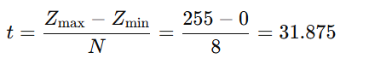
=> Mỗi mức sẽ có khoảng 32 giá trị (làm tròn 31.875).
Bước 2: Xác định các mức rời rạc
Các mức lượng tử hóa sẽ là:
- l1=0l_1 = 0l1​=0
- l2=32l_2 = 32l2​=32
- l3=64l_3 = 64l3​=64
- l4=96l_4 = 96l4​=96
- l5=128l_5 = 128l5​=128
- l6=160l_6 = 160l6​=160
- l7=192l_7 = 192l7​=192
- l8=224l_8 = 224l8​=224
Bước 3: Lượng tử hóa một số giá trị ví dụ
Giả sử ta có một số giá trị cần lượng tử hóa:
Giá trị ban đầu (Z) | Chỉ số lượng tử hóa (index) | Giá trị sau lượng tử hóa
20 | ⌊ (20 - 0) / 31.875 ⌋ = 0 | 0
45 | ⌊ (45 - 0) / 31.875 ⌋ = 1 | 32
100 | ⌊ (100 - 0) / 31.875 ⌋ = 3 | 96
150 | ⌊ (150 - 0) / 31.875 ⌋ = 5 | 128
210 | ⌊ (210 - 0) / 31.875 ⌋ = 7 | 192

Digital Image Representation
Biểu diễn Mã hóa Run-Length (RLE) cho ảnh nhị phân
- Mỗi chuỗi (run): Gồm địa chỉ bắt đầu của chuỗi và độ dài của chuỗi đó.
Ví dụ với ma trận nhị phân:
- Hàng 1: 1 1 (chuỗi 2 số 1), 0 0 0 0 (chuỗi 4 số 0), 1 1 (chuỗi 2 số 1).
- Hàng 2: 1 (chuỗi 1 số 1), 0 0 (chuỗi 2 số 0), 1 1 (chuỗi 2 số 1), 0 0 (chuỗi 2 số 0), 1 (chuỗi 1 số 1).
Biểu diễn RLE cho ma trận trên:
- Hàng 1: (1,2), (0,4), (1,2)
- Hàng 2: (1,1), (0,2), (1,2), (0,2), (1,1)
🔹 Mã hóa RLE giúp nén dữ liệu ảnh hiệu quả, đặc biệt với ảnh có nhiều vùng liên tục cùng giá trị (như ảnh nhị phân).
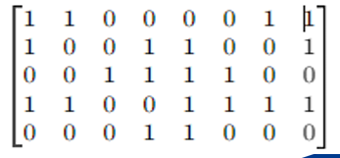

Chian code
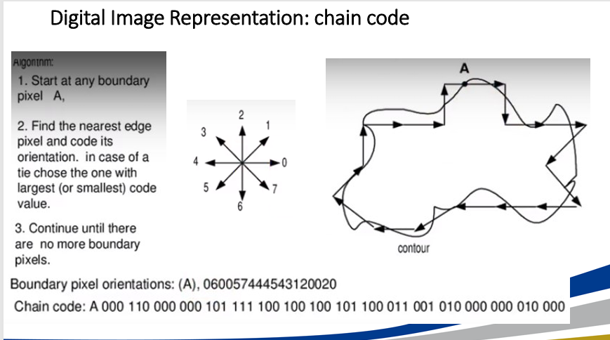

Quad-tree code
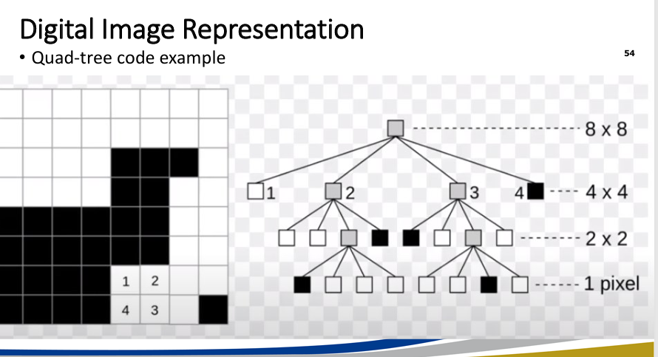

Láng giềng
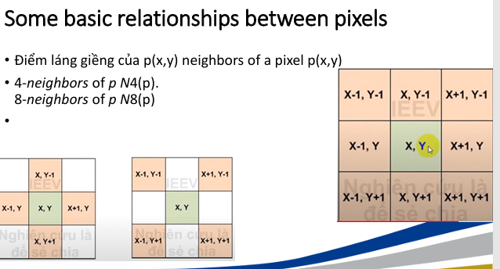

Distance
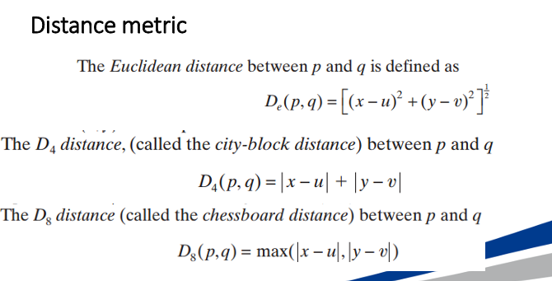

Chapter 3: Image enhancement

1. What is image enhancement
Tăng cường ảnh (Enhancement) là quá trình xử lý một ảnh để kết quả thu được phù hợp hơn so với ảnh gốc cho một ứng dụng cụ thể. Điều này có nghĩa là một phương pháp hiệu quả để cải thiện ảnh X-quang có thể không phải là phương pháp tốt nhất để tăng cường ảnh hồng ngoại.
Mục đích của tăng cường ảnh là điều chỉnh ảnh sao cho phù hợp hơn với mục đích sử dụng, có thể phục vụ cho việc quan sát của con người hoặc hỗ trợ phân tích bằng máy móc. Một số vai trò chính của quá trình này bao gồm:
- Cải thiện khả năng quan sát trực quan (Improving Visual Interpretation): Giúp con người nhìn rõ hơn các chi tiết quan trọng trong ảnh, chẳng hạn như trong ảnh y khoa hoặc giám sát an ninh.
- Hỗ trợ nhận diện của máy móc (Facilitating Machine Perception): Tăng độ tương phản, làm nổi bật đặc điểm quan trọng để hệ thống AI hoặc các thuật toán xử lý ảnh có thể nhận diện tốt hơn.
- Tiền xử lý cho phân tích (Pre-processing for Analysis): Chuẩn bị ảnh trước khi thực hiện các bước phân tích tiếp theo, như phát hiện biên, phân vùng ảnh hoặc trích xuất đặc trưng.
- Cải thiện tính thẩm mỹ (Aesthetic Improvement): Tăng chất lượng hình ảnh để có hình ảnh đẹp hơn, rõ ràng hơn, phục vụ cho nhiếp ảnh hoặc thiết kế đồ họa.

Spatial domain, some basic intensity transformation functions Miền không gian (Spatial domain) và một số hàm biến đổi cường độ cơ bản)

Logarithm transformation
Kỹ thuật tăng cường độ sáng vùng tối trong ảnh và nén vùng sáng
Kỹ thuật này được sử dụng để làm sáng các vùng tối trong ảnh đồng thời nén lại các vùng sáng. Điều này giúp làm nổi bật các chi tiết trong các khu vực tối, giúp hình ảnh trở nên rõ ràng hơn và dễ quan sát hơn.
Công thức biến đổi logarit:
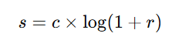
Trong đó:
- s: Giá trị cường độ pixel đầu ra (sau khi biến đổi).
- r: Giá trị cường độ pixel đầu vào (trước khi biến đổi).
- c: Hằng số điều chỉnh (scaling constant), kiểm soát mức độ tăng cường sáng của ảnh.
Ứng dụng thực tế:
- Ảnh X-quang:
  - Với ảnh X-quang, giá trị ccc lớn hơn, chẳng hạn c=2c = 2c=2, có thể được sử dụng để làm nổi bật cấu trúc xương, giúp bác sĩ dễ dàng quan sát hơn.
- Ảnh chụp trong điều kiện thiếu sáng (Low-light images):
  - Với ảnh chụp trong môi trường ánh sáng yếu, giá trị ccc từ 0.5 đến 1 thường được sử dụng để giảm nhiễu và tăng cường chi tiết trong các vùng tối, giúp ảnh trở nên sắc nét hơn mà không làm mất cân bằng độ sáng tổng thể.
Tóm tắt lợi ích:
- Cải thiện chi tiết trong vùng tối của ảnh.
- Giữ nguyên hoặc nén các vùng sáng để tránh mất thông tin.
- Hữu ích trong xử lý ảnh y khoa, ảnh giám sát và ảnh trong điều kiện ánh sáng yếu.

Algorithm histogram equalization

